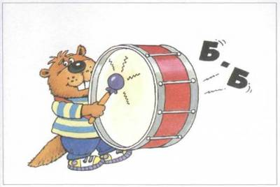ЗВУК Б

Звук [Б] – согласный звук. При произношении звука во рту образуется преграда.
Звук [Б] – звонкий согласный, произносится с голосом, голосовые связки работают (горлышко дрожит).
Звук [Б] – твёрдый, есть мягкая пара [Б`].

УПРАЖНЕНИЯ
1) Дидактическое упражнение «Хлопни в ладошки, если услышишь звук [Б]»:
Т, м, к, б, к, б, т, к, ба, та, бо, ка, ма, баня, Саня, Боря, дым, нос.
2) Дидактическое упражнение «Хлопни в ладошки, если услышишь звук [Б']»:
бь, дь, ть, бь...; бя, бе, ди, те...; кошка, бегемот, бизон, корова, обида...
3) Повтори характеристику этих звуков.
4) Составь схему слогов:
БИ БУ

